**1η Συνάντηση:**

* Η εισαγωγή των Αγγλικών στην Προσχολική Εκπαίδευση-Σκεπτικό, Φιλοσοφία-Προσέγγιση CLIL
* Πρώτα βήματα στην εισαγωγή της ξένης γλώσσας-εισαγωγή, ρουτίνες…
* Βασικές τεχνικές-Μέρος Α΄: Τραγούδια και ρυθμικά
* Βασικές τεχνικές-Μέρος Β΄: Παιχνίδια

**2η Συνάντηση:**

* Βασικές τεχνικές-Μέρος Β΄: Παραμύθια-Αφήγηση και σχετικές δραστηριότητες
* Σχεδιασμός μιας διδακτικής ενότητας

**Εισηγήτρια :**

**Δρ** **Σοφία Ιωάννου Γεωργίου, ΕΔΕ**

**Γενικός Συντονισμός:**

**Ευαγγελία Παναγιώτου, ΕΔΕ, Πρόεδρος Επιτροπής Νηπιαγωγών ΚΕΣΕΑ-ΤΠΕ**

**Εκπαιδευτικό Σεμινάριο:**

**«Η εισαγωγή των Αγγλικών στην Προσχολική Εκπαίδευση»**

[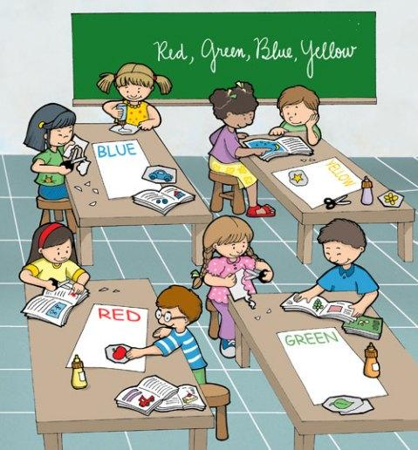](http://www.google.com.cy/url?sa=i&rct=j&q=&esrc=s&frm=1&source=images&cd=&cad=rja&docid=RVSwt3kOCuWHCM&tbnid=rgLj8HHBHa8gnM:&ved=0CAUQjRw&url=http://www.englishexercises.org/makeagame/viewgame.asp?id=6751&ei=1FZuUpCaCOXI0AWrvoGgCQ&bvm=bv.55123115,d.d2k&psig=AFQjCNG_Z3F2qUqzOCOdB7aWtgj4odXbSg&ust=1383049271782610)

**1η Συνάντηση:**

**Σάββατο, 10 Μαΐου 2014**

**9:00π.μ.-1:00μ.μ.**

**2η Συνάντηση:**

**Σάββατο, 17 Μαΐου 2014**

**9:00π.μ.-1:00μ.μ.**

**Α΄ Δημοτικό Σχολείο Γεροσκήπου**

**Είσοδος: €10 για κάθε συνάντηση**

**Θα δοθεί βεβαίωση συμμετοχής**

**Δηλώσεις Συμμετοχής:**

**www.kesea-tpe.org**

**Για πληροφορίες:**

**Μαρία Κενεβέζου, τηλ.:99571896**



**ΔΙΟΡΓΑΝΩΤΗΣ:**

**ΚΥΠΡΙΑΚΟΣ ΕΠΙΣΤΗΜΟΝΙΚΟΣ ΣΥΝΔΕΣΜΟΣ ΕΚΠΑΙΔΕΥΤΙΚΩΝ ΑΞΙΟΠΟΙΗΣΗΣ ΤΩΝ ΤΕΧΝΟΛΟΓΙΩΝ ΤΗΣ ΠΛΗΡΟΦΟΡΙΑΣ ΚΑΙ ΤΩΝ ΕΠΙΚΟΙΝΩΝΙΩΝ (ΚΕΣΕΑ-ΤΠΕ) http://www.kesea-tpe.org**